СТРУКТУРНОЕ ПОДРАЗДЕЛЕНИЕ
«ДЕТСКИЙ САД №11 КОМБИНИРОВАННОГО ВИДА»
МБДОУ «ДЕТСКИЙ САД «РАДУГА» КОМБИНИРОВАННОГО ВИДА
РУЗАЕВСКОГО МУНИЦИПАЛЬНОГО РАЙОНА

Консультация для родителей:
«Почему нужно заниматься утренней гимнастикой».

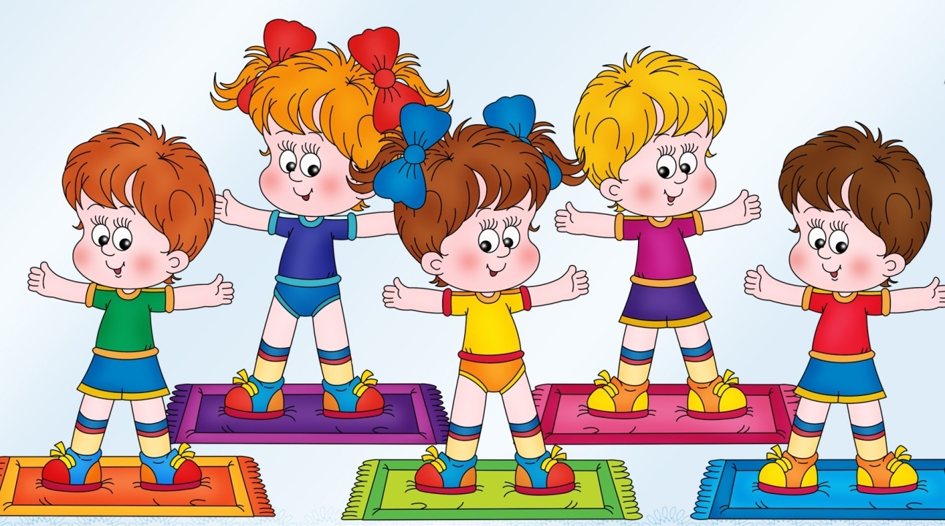

Подготовила:
инструктор по физической культуре
Тюнякина О.М

Рузаевка 2016
Все родители желают, чтобы их дети были здоровыми, вовремя ложились спать и легко просыпались. Этого можно достигнуть лишь в том случае, если ребёнок ежедневно и систематически упражняется в выполнении определённых требований и таким образом приобретает ряд привычек, полезных для его здоровья, физического и умственного развития.
Привычки, приобретённые в раннем детстве, особенно ценны: большинство остаются на всю жизнь, становясь потребностью.
Наряду с наиболее известными гигиеническими привычками у детей с раннего возраста надо воспитывать привычку к физическим упражнениям. Воспитание такой привычки должно проводиться семьёй с помощью детского сада.
Ежедневная гимнастика должна стать у ребёнка такой же потребностью, как умывание, уборка постели, приём пищи в одни и те же часы.
Ценность утренней гимнастики заключается не только в том, что благода-ря энергичным движениям создаётся бодрое настроение, и организм включается в работу после сна. Утренняя гимнастика является также важным средством оздоровления организма. Ежедневным выполнением упражнений укрепляется мускулатура, увеличивается подвижность суставов, развивается гибкость и сила. Гимнастические упражнения способствуют более глубокому вдоху и полному выдоху, приучают детей правильно дышать, развивают дыхательную систему. Упражнения в прыжках и беге укрепляют сердце и лёгкие, воспитывают выносливость и силу воли.
В дошкольном возрасте, когда окостенение ещё далеко не закончено, утренняя гимнастика является ценным средством, способствующим формированию осанки, предупреждает возможные у детей искривления позвоночника.
И, наконец, утренняя гимнастика способствует воспитанию у детей силы воли, упорства, настойчивости и дисциплинированности, приучает к аккуратности, сознательному выполнению долга. Катание на лыжах и купание в бассейне – всё это не требует от детей большого волевого усилия; подобные занятия доставляют им только удовольствие. Но другое дело, когда для занятия гимнастикой надо встать пораньше, побороть сон, стараться правильно выполнить упражнения и делать всё это ежедневно, без пропуска. Здесь уже нужна настойчивость, воля, дисциплинированность, а главное, ребёнку надо осознать, что выполнение гимнастики является его долгом.
Наши советы
1. Старайтесь будить детей утром в одно и то же время, даже если это выходные. У ребёнка должен быть режим.
2. Проводите утреннюю гимнастику и в выходные дни, чтобы ребёнок знал, что гимнастика нужна в первую очередь ему, а не воспитателям.
3. Используйте художественное слово к зарядке:
Пусть летят к нам комнату
Все снежинки белые
Нам теперь не холодно,
Мы зарядку сделали.
Почему я не болею?
Почему я здоровею?
Потому что каждый день
Заниматься мне гимнастикой не лень.
4. А также художественное слово после зарядки, чтобы ребёнок понимал необходимость утренней гимнастики:
После зарядки мы бодро и смело
Все приступаем за доброе дело.
Чтобы здоровье было в порядке.
Скажем все вместе:
Спасибо зарядке!

